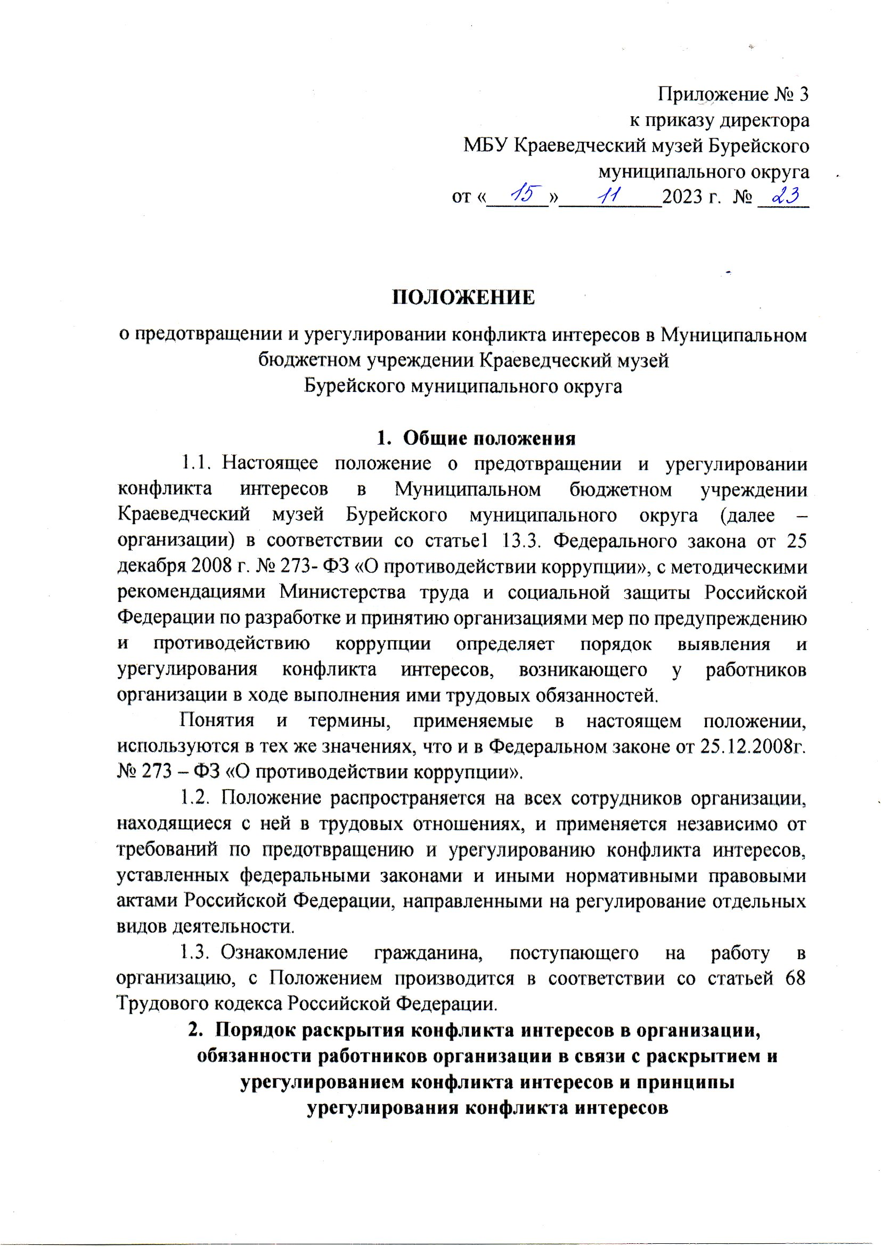

  - Раскрытие возникшего (реального) или потенциального конфликта интересов в организации осуществляется с помощью следующих процедур:
- Ежегодное заполнение работниками организации декларации о конфликте интересов (далее – декларация);
- Уведомление работниками организации работодателя о возникновении личной заинтересованности, которая приводит или может привести к конфликту интересов (далее – уведомление).
  - В связи с раскрытием и урегулированием конфликта интересов работниками организации обязаны:
- При принятии решений по деловым вопросам и выполнении своих трудовых обязанностей руководствоваться интересами организации без учета своих личных интересов, интересов своих родственников и друзей;
- Избегать ситуаций и обстоятельств, которые могут привести к конфликту интересов;
- Раскрывать возникший (реальный) или потенциальный конфликт интересов;
- Содействовать урегулированию возникшего конфликта интересов.
  - Урегулирование конфликта интересов в организации осуществляется на основе следующих принципов:
- Обязательность раскрытия сведений о реальном или потенциальном конфликте интересов;
- Индивидуальное рассмотрение и оценка репутационных рисков для организации при выявлении каждого конфликта интересов и его урегулирование.
- Конфиденциальность процесса раскрытия сведений о конфликте интересов и его урегулирования;
- Соблюдение баланса интересов организации и работника организации при урегулировании конфликта интересов;
- Защита работника организации от преследования в связи с сообщением о конфликте интересов, который был своевременно раскрыт работником и урегулирован (предотвращен) организацией.
- Порядок предоставления работниками организации декларации, уведомления
Декларация подается работникам организации ежегодно в срок до 30 апреля текущего года, по форме, утверждаемой в организации в соответствии с приложением № 1 к настоящему положению.
В случае возникновения у работника личной заинтересованности при исполнении должностных обязанностей, которая приводит или может привести к конфликту интересов, он обязан уведомить об этом работодателя, как только ему станет об этом известно.
Уведомление составляется по форме, утверждаемой в организации в соответствии с приложением № 2 к настоящему положению.
К уведомлению могут прилагаться дополнительные материалы, подтверждающие факт возникновения личной заинтересованности при исполнении должностных обязанностей, которая приводит или может привести к конфликту интересов, а также материалы, подтверждающие принятые меры по предотвращению или урегулированию конфликта интересов.
Работники организации представляют декларацию, уведомление должностному лицу и (или) в структурное подразделение организации, ответственным за противодействие коррупции (далее- ответственные должностные лица).
- Порядок рассмотрения деклараций и уведомлений, подданых на имя руководителя организации
Декларации и уведомления в день их поступления регистрируются ответственными должностными лицами в журнале регистрации деклараций о конфликте интересов и уведомлений о возникновении личной заинтересованности при исполнении должностных обязанностей, которая приводит или может привести к конфликту интересов (далее- Журнал).
Копии декларации либо уведомления с отметкой о регистрации выдается работнику организации, представившему декларацию либо уведомление.
Ответственные должностные лица осуществляют оценку ответов, данных работником организации на вопросы, указанные в декларации.
В случае если на все ответы, указанные в декларации, работником организации дан отрицательный ответ, соответствующая отметка проставляется в Журнале, и такая декларация дальнейшему не подлежит.
В случае положительного ответа на любой из вопросов, указанных в декларации, такая декларация направляется на рассмотрение в соответствии с Положением.
Ответственные должностные лица осуществляют предварительное рассмотрение декларации, направляемой на рассмотрение в соответствии с абзацем третьим пункта 4.2. настоящего Положения, уведомления в течение 5 рабочих дней со дня регистрации соответствующих декларации, уведомления.
В ходе предварительного рассмотрения декларации, уведомления ответственные должностные лица имеют право получать от работника организации, представившего соответствующие декларацию, уведомление, пояснения по изложенным обстоятельствам.
По результатам предварительного рассмотрения декларации, уведомления ответственными должностными лицами подготавливается мотивированное заключение.
Декларации, уведомление, мотивированное заключение и другие материалы, полученные в ходе предварительного рассмотрения декларации, уведомления (при их наличии), в течение 5 рабочих дней со дня регистрации соответствующих деклараций, уведомления представляются руководителю организации.
Декларации, уведомление, мотивированное заключение и другие материалы, (при их наличии) подлежат рассмотрению на заседании созданной в организации комиссии по предотвращению и урегулированию конфликта интересов (далее- комиссия) в порядке, установленном Положением о комиссии, утвержденным локальным актом организации, в срок, не превышающих 30 календарных дней со дня регистрации соответствующих декларации, уведомления.
По результатам рассмотрения декларации, уведомления комиссией принимается одно из следующих решений:
- Признать, что при исполнении работником организации своих трудовых обязанностей конфликт интересов отсутствует;
- Признать, что при исполнении работником организации своих трудовых обязанностей личная заинтересованность приводит или может привести к конфликту интересов;
- Признать, что работник организации не соблюдал требования об урегулировании конфликта интересов в организации, установленные локальным актом организации.
Копия протокола заседания комиссии в срок не позднее 5 календарных дней со дня заседания комиссии направляется руководителю организации.
В случае принятия решения, предусмотренного подпунктом 2 пункта 4.6. настоящего положения, в соответствии с законодательством Российской Федерации руководитель организации принимает меры или обеспечивает принятие мер по предотвращению или урегулированию конфликта интересов либо рекомендует работнику организации, направившему декларацию, уведомление, принять такие меры.
В случае принятия решения, предусмотренного подпунктом 3 пункта 4.6. настоящего положения, руководитель организации принимает меры в установленном законодательством порядке.
Информация о подданых декларациях, об их предварительном рассмотрении и о принятых по ним решениях направляется в Комиссию по соблюдению требований к служебному повелению муниципальных служащих администрации округа и урегулирования конфликта интересов ежегодно, не позднее 15 июня текущего года.
Информация о поданных уведомлениях, об их предварительном рассмотрении и о принятых по ним решениях направляется в Комиссию по соблюдению требований к служебном поведению муниципальных служащих администрации округа и урегулированию конфликта интересов не позднее 10 календарных дней со дня рассмотрения уведомления на заседании комиссии.
Работники организации, направившие декларацию, уведомление, должны быть проинформированы о следящих принятых решениях:
- О решении, принятом в соответствии с пунктом 4.6. настоящего положения;
- О рекомендации самостоятельного принятия мер по предотвращению или урегулированию конфликта интересов (в случае принятия такого решения в соответствии с пунктом 4.8. настоящего положения).
Информирование работника организации, направившего декларацию, уведомление, предусмотренные настоящим пунктом, осуществляется в письменной форме в течение 15 календарных дней со дня принятия соответствующего решения ответственными должностными лицами.
- Меры по предотвращению или урегулированию конфликта интересов.
Для предотвращения или урегулирования конфликта интересов в организации могут быть приняты следующие меры:
- Усиление контроля за исполнением работником трудовых обязанностей, при выполнении которых может возникнуть конфликт интересов;
- Отстранение работника от совершения действий (принятия решений) в отношении юридического и физического лица, с котором связан его личный интерес;
- Ограничение доступа работника к информации, владение которой может привести к конфликту интересов;
- Перевод работника на другую работу как внутри структурного подразделения организации, так и другое подразделение организации;
- Предложение работнику отказаться от полученной или предполагаемой к получению выгоды, является причиной возникновения конфликта;
- Иные меры для предотвращения или урегулирования конфликта интересов, не противоречащие законодательству Российской Федерации.
При принятии решения о выборе конкретного метода разрешения конфликта интересов учитываются значимость личного интереса работника организации и вероятность того, что этот личный интерес будет реализован в ущерб интересам организации.
Ответственность работников организации за несоблюдение настоящего Положения.
Работники организации обязаны уведомлять работодателя о возникновении личной заинтересованности при исполнении должностных обязанностей, которая приводит или может привести к конфликту интересов, а также принимать меры по недопущению любой возможности возникновения конфликта интересов и урегулированию возникшего конфликта интересов.
За несоблюдение Положения работник организации может быть привлечен к дисциплинарной ответственности в соответствии с законодательном Российской Федерации.

